BAB II
TINJAUAN PUSTAKA

2.1 Kajian Pustaka
Bima Aditya S, (2006) melakukan penelitian mengenai pengaruh kedalaman dan cairan pendingin terhadap kekasaran dan kekerasan permukaan pada proses bubut konvensional. Hasil penelitian menunjukkan bahwa jenis cairan pendingin dan kedalaman pemakanan berpengaruh terhadap kekasaran dan kekerasan permukaan benda kerja hasil pembubutan. Nilai kekasaran permukaan benda kerjan paling tinggi yaitu 16,09 µm, dan nilai kekerasan permukaan benda kerja paling tinggi yaitu 61kg/mm², diperoleh dengan menggunakan jenis cairan pendingin (drumus) dan kedalaman pemakanan 0,2 mm.
Ilham Zainul Arifin, (2015) melakukan penelitian mengenai pengaruh debit media pendingin terhadap nilai kekasaran permukaan pada proses pembubutan baja ST60. Hasil penelitian dapat di asumsikan klasik dengan menggunakan uji normalitas diperoleh hasil L_{hitung} < L_{tabel} (L_{hitung} = 0,103, L_{tabel} = 0,2) dan uji homogenitas diperoleh hasil X²_{hitung} < X²_{tabel} (X²_{hitung} = 2,43331242, X²_{tabel} = 11,1). Hasil ini menunjukkan sampel berasal dari populasi yang berdistribusi normal dan homogen sehingga dapat dilakukan uji anava satu arah. Hasil uji anava satu arah menunjukkan adanya pengaruh debit media pendingin dengan nilai F_{hitung} > F_{tabel} (F_{hitung} = 48.24059 sedangkan F_{tabel} = 3,68).jadi hipotesis yang diterima adalah adanya pengaruh debit media pendingin terhadap kekasaran permukaan. Nilai kekasaran terendah adalah 4,623333 µm yaitu pada pembubutan dengan debit media pendingin 60mL/detik.
Chamdy Asrori, (2016) melakukan penelitian mengenai pengaruh variasi cairan pendingin emulsi dan kecepatan gerak pemakanan baja ST37 mengggukan pahat HSS terhadap kekasaran permukaan pada pembubutan. Hasil penelitian menunjukkan bahwasanya semakin besar campuran dromus dengan air akan menghasilkan kekasaran semakin kecil, hal ini di tunjukkan dengan hasil persamaan regrasi yang dihasilkan menunjukkan nilai (-), dengan presentase pengaruh sebesar 18,348% dengan nilai signifikasi 0,005, variasi cairan pendingin 1:10 lebih efektif digunakan karena dapat menghasilkan kekasaran paling baik daripada variasi cairan pendingin 1:20 dan 1:40.

2.2 Landasan Teori
2.2.1 Definisi Proses Permesinan
Proses pemesinan merupakan proses lanjutan dalam pembentukkan benda kerja atau mungkin juga merupakan proses akhir setelah pembentukan logam menjadi bahan baku berupa besi tempa atau baja paduan atau dibentuk melalui proses pengecoran yang dipersiapkan dengan bentuk yang mendekati kepada bentuk benda yang sebenarnya.
Proses pemesinan dengan menggunakan prinsip pemotongan logam dibagi dalam tiga kelompok dasar, yaitu : proses pemotongan dengan mesin pres, proses pemotongan konvensional dengan mesin perkakas, dan proses pemotongan non konvensional proses pemotongan dengan menggunakan mesin pres meliputi pengguntingan (shearing), pengepresan (pressing) dan penarikan (drawing, elongating). Proses pemotongan konvensional dengan mesin perkakas meliputi proses bubut (turning), proses frais (milling), sekrap (shapping). Proses pemotongan logam ini biasanya dinamakan proses permesinan, yang dilakukan dengan cara membuang bagian benda kerja yang tidak digunakan menjadi beram (chips) sehingga terbentuk benda kerja. Dari semua prinsip pemotongan diatas pada buku ini akan dibahas tentang proses pemesinan dengan menggunakan mesin perkakas. Proses pemesinan adalah proses yang paling banyak dilakukan untuk menghasilkan suatu produk jadi yang berbahan baku logam.

2.2.2 Poros
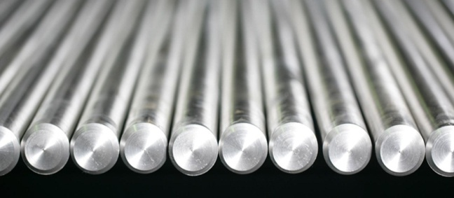
Gambar 2.1 Poros

Poros atau yang biasa juga disebut shaft merupa bagian dari mesin yang berputar. Penampang dari sebuah poros biasanya adalah bulat. Biasanya pada poros juga terpasang elemen-elemen seperti roda gigi (gear), pulley, flywheel, engkol dan sprocket yang berfungsi untuk memindahkan putaran dari poros tersebut [2]. Poros juga ada beberapa macam jenis seperti poros transmisi, poros spindle, poros lurus dan poros engkol. Beberapa jenis poros tersebut memiliki berbagai fungsinya masing-masing.

2.2.3 Karakteristik Allumunium Alloy 6061
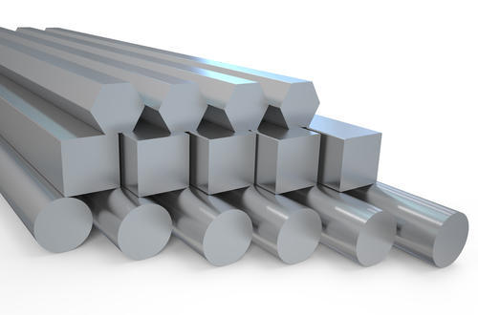
Gambar 2.2 Allumunium Alloy 6061
Dari sekian banyak logam yang potensial, Komposit Matrik Logam (MMCs) paduan Al 6061 (tersusun atas Al, Mg, Si, Cr, Cu) telah menjadi obyek dari banyak riset, terutama oleh keringanannya, murah dan kemudahan untuk difabrikasi (Secwartz, Mel M, 1992). Al 6061 memeiliki ketahanan korosi yang tinggi, karena logam ini sangat reaksif, karena terbentuk lapisan oksida tipis pada permukaannya, sehingga jika bersentuhan dengan udara dan lapisan ni terkelupas maka akan segera terbentuk lapisan baru.
Al 6061 mempunyai titik cair (melting point) 660° C. Kekuatan tarik 12,6 kgf/mm, berat jenis (density) 2,70 g/cm³, ekspansi thermal (linier coefficient of thermal) 13,1. 10⁻⁶ in/in/°F dan themal conductifity pada 25°C. 23 w/cm/°C (Schwartz. Mel M,1992).

Tabel 2.1 karakteristik Al 6061 (Smith F. Wiliam. 1994)
Alloy | Temper | Tensile  Strength, psi | Tensile yield  Strength psi | Elangation & in 2 in | Hardness Bhn | Shear strength psi | Faitigue limit psi
6050  6061  6066  6070  6101  6151  6201  6262  6351  6951 | 0  T6  0  T4, T451  T6,T651  T81  T91  T913  0  T4, T451  T6, T651  0  T6  T6  T6  T81  T9  T4, T451  T6, T651  0  T6 | 16.000  37.000  18.000  35.000  45.000  55.000  59.000  67.000  22.000  52.000  57.000  21.000  57.000  32.000  48.000  48.000  58.000  42.000  49.000  16.000  39.000 | 8.000  32.000  8.000  21.000  40.000  52.000  57.000  66.000  12.000  30.000  52.000  10.000  52.000  28.000  43.000  55.000  27.000  43.000  6.000  33.000 | 35  13  35  22  12  15  12  10  18  18  12  20  12  15  17  6  10  20  13  30  13 | 26  80  30  65  95  43  90  120  35  120  71  100  120  60  95  28  82 | 11.000  23.000  12.000  24.000  30.000  32.000  33.000  35.000  14.000  29.000  34.000  14.000  34.000  20.000  32.000  35.000  22.000  29.000  11.000  26.000 | 8.000  13.000  9.000  13.000  14.000  14.000  16.000  9.000  14.000  12.000  15.000  13.000  13.000  13.000

Dengan sifat-sifat Al 6061 yang menguntungkan tersebut membuat Al 6061 banyak digunakan dalam berbagai Industri. Sifat-sifat mekanik Al 6061 dapat ditingkatkan dengan penambahan unsure-unsur paduan proses perlakuan panas dan proses pengerjaan dingin.
Keuntungan Al 6061 adalah:
- Ketangguhan sangat tinggi (kekuatan tarik 12,6 kgf/mm²)
- Titik cair rendah (660°C)
- Tahan terhadap Karat/korosi
- Ringan (berat jenis 2,70 gr/cm³)
- Mudah difabrikasi / dibentuk
- Mudah didapat / diperoleh

2.2.4 Dromus/Cairan Pendingin
Cairan pendingin memiliki kegunaan khusus dalam proses pemesinan, selain untuk memperpanjang usia pahat cairan pendingin dalam beberapa kasus mampu menurunkan gaya pemotongan dan memeperhalus permukaan produk hasil permesinan selain itu cairan berfungsi sebagai pembawa geram. Dalam beberapa tahun terakhir telah dilakukan penelitian untuk mencari media pendingin yang hemat akan biaya produk, kesehatan kariawan dan juga untuk ramah lingkungan.
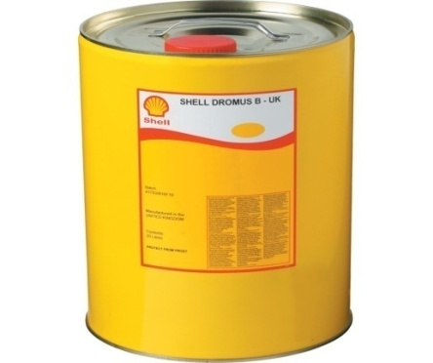
Gambar 2.3 Shell Dromus Oil
Dromus Oil adalah minyak mineral hasil penyulingan yang diskripsikan komposisi (additive), dromus oil memberikan pendinginan yang baik dalam hal pelumasan dan perlindungan karat karenanya minyak dromus digunakan berbagai pengerolan dan perkerjaan mesin lainnya. Dromus oil mempunyai tingkat kelarutan yang tinggi terhadap air, kombinasi ini dipilih karena cairan ini mempunyai tingkat kekentalan yang rendah serta didesain khusus sebagai media pendingin yang mampu berinteraksi langsung dengan logam, besi, baja (Muchtar Ginting, 2012). Dromus yang dipakai dalam pengujian ini yaitu merk Shell Dromus Oil B dibawah ini merupakan informasi komposisi kimia dari dromus tersebut :
Tabel 2.2 Sifat kimia dromus oil
Name | CAS | EINECS | Proportion | Hazard | R Phrase
Polyolefin ether | - | - | 1-5 % | Xi | R38, R52
Sodium sulphonate | 68608-26-4 | 271-781-5 | 1-5 % | Xi | R38, R41, R53
N,N-methylenebismo rpholine | 5625-90-1 | 227-062-3 | 1-2.5 % | C, Xn | R34, R22, R52
Alky alcohol | 27458-92-0 | 248-469-2 | 1-2.5 % | Xi, N | R38, R50
Sodium carboxylate | - | - | 1-2.5 % | Xi | R38, R41, R53
Long chain alkenyl amide borate | - | - | 1-2.4 % | Xi, N | R38, R51/53
Selain itu minyak nabati juga dapat digunakan untuk menghemat biaya produksi. Komposisi kandungan minyak nabati terdapat asam lemak bebas Free Fatty Acid, monogliresida dan diglerisida serta komponen-komponen lain seperti phosphoglycerides, vitamin, mineral, atau sulfur. Pelumas berbasis minyak nabati terlebih yang dari tanaman mudah terurai secara hayati melalui oksidasi α dan β yang memanfaatkan mikroba yang ada secara alami dan tdak beracun bagi flora dan fauna (patent US5888947, 1999).

2.3 Mesin Bubut (Turning)
Mesin bubut (turning machine) adalah suatu jenis mesin perkakas yang dalam proses kerjanya bergerak memutar benda kerja dan menggunakan potong pahat (tools) sebagai alat untuk memotong benda kerja tersebut. Mesin bubut merupakan salah satu mesin proses produksi yang dipakai untuk membentuk benda kerja yang berbentuk silindris, namun dapat juga dipakai untuk beberapa kepentingan lain Pada prosesnya benda kerja terlebih dahulu dipasang pada chuck (pencekam) yang terpasang pada spindel mesin, kemudian spindel dan benda kerja diputar dengan kecepatan tertentu.
Alat potong (pahat) yang dipakai untuk membentuk benda kerja akan ditempelkan pada benda kerja yang berputar sehingga benda kerja terbentuk sesuai dengan ukuran yang dikehendaki. Umumnya pahat bubut dalam keadaan diam, pada perkembangannya ada jenis mesin bubut yang berputar alat potongnya, sedangkan benda kerjanya diam.
Pada kelompok mesin bubut juga terdapat bagian-bagian otomatis dalam pergerakannya bahkan juga ada yang dilengkapi dengan layanan sistem otomatis, baik yang dilayani dengan sistem hidraulik ataupun elektrik. Ukuran mesinnya pun tidak semata-mata kecil karena tidak sedikit mesin bubut konvensional yang dipergunakan untuk mengerjakan pekerjaan besar seperti yang dipergunakan pada industri perkapalan dalam membuat atau merawat poros baling-baling kapal yang diameternya mencapai 1.000 mm atau lebih. Pada Gambar 2.2 terlihat contoh dari mesin bubut.
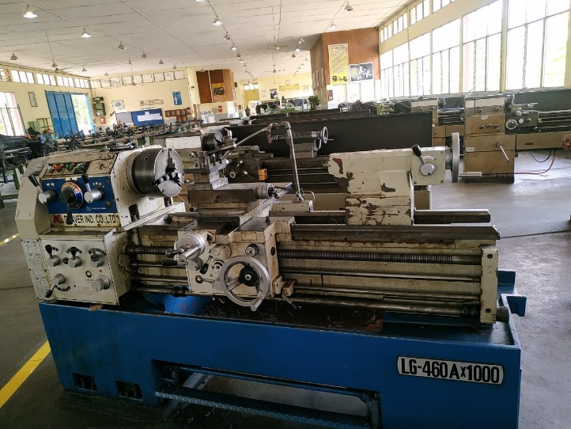
Gambar 2.4 Mesin Bubut
2.3.1 Bagian-bagian Utama Mesin Bubut
Bagian-bagian utama pada mesin bubut pada umumnya sama walaupun merk atau buatan pabrik yang berbeda, hanya saja terkadang posisi handel/tuas, tombol, tabel penunjukan pembubutan, dan rangkaian penyusunan roda gigi untuk berbagai jenis pembubutan letak/posisinya berbeda. Demikian juga cara pengoperasiannya tidak jauh berbeda. Berikut ini akan diuraikan bagian-bagian utama mesin bubut konvesional (biasa) yang pada umumnya dimiliki oleh mesin tersebut.
- Sumbu Utama (main spindle)
Pada Gambar 2.3 terlihat gambar sumbu utama atau dikenal dengan main spindle. Sumbu utama merupakan bagian mesin bubut yang berfungsi sebagai dudukan chuck (cekam) yang didalamnya terdapat susunan roda gigi yang dapat digeser-geser melalui handel/ tuas untuk mengatur putaran mesin sesuai kebutuhan pembubutan.
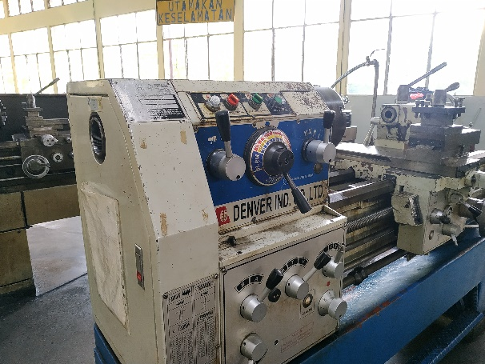
Gambar 2.5 Sumbu Utama (main Spindle)
- Meja Mesin (Bed)
Meja mesin merupakan tumpuan gaya pemakanan waktu pembubutan. Meja mesin berfungsi sebagai tempat dudukan kepala lepas dan eretan. Bentuk alas ini bermacam-macam, ada yang datar dan ada yang salah satu atau kedua sisinya mempunyai ketinggian tertentu. Permukaannya halus dan rata, sehingga gerakan kepala lepas dan eretan menjadi lancar. Pada Gamabar 2.4 terlihat meja mesin (bed)
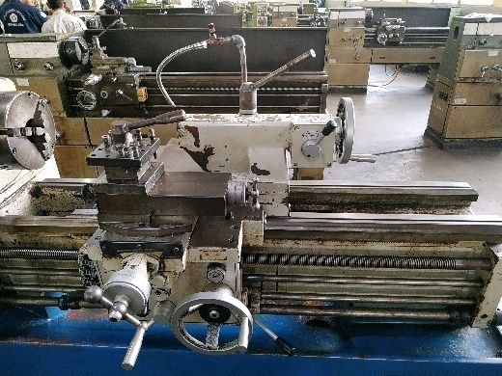
Gambar 2.6 Meja Mesin (Bed)
- Eretan (Carriage)
Eretan seperti yang terlihat pada Gambar 2.5 merupakan bagian dari mesin bubut yang berfungsi sebagai pembawa dudukan pahat potong. Eretan terdidi dari beberapa bagian seperti engkol dan transporter.
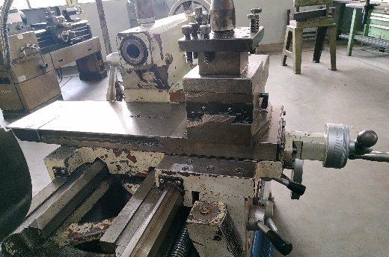
Gambar 2.7 Eretan (carriage)

- Kepala Lepas (Tail Stock)
Pada Gambar 2.6 terlihat gambar dari kepala lepas. Kepala lepas digunakan sebagai dudukan senter putar sebagai pendukung benda kerja pada saat pembubutan, dudukan bor tangkai tirus, dan cekam bor sebagai menjepit bor.
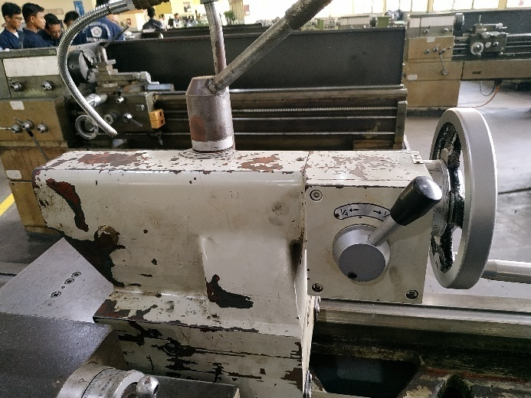
Gambar 2.8 Kepala Lepas (Tail Stock)

- Kepala Tetap (Head Stock)
Kepala tetap adalah bagian dari mesin bubut yang letaknya disebelah kiri mesin, dan bagian inilah yang memutar benda kerja yang di dalamnya terdapat transmisi roda gigi.
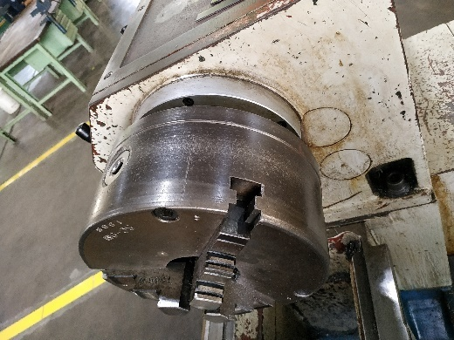
Gambar 2.9 kepala tetap (Head Stock)

- Penjepit Pahat (Tools Post)
Penjepit pahat digunakan untuk menjepit atau memegang pahat potong. yang bentuknya ada beberapa macam di antaranya seperti ditunjukkan pada Gambar 2.7. Jenis ini sangat praktis dan dapat menjepit pahat 4 buah sekaligus sehingga dalam suatu pengerjaan bila memerlukan 4 macam pahat dapat dipasang dan disetel sekaligus.

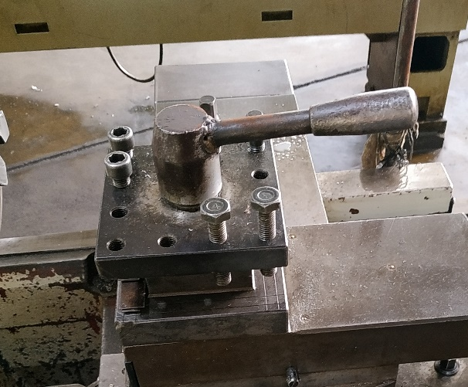
Gambar 2.9 Penjepit Pahat (Tools Post)

- Tuas Pengatur Kecepatan Sumbu Utama dan Plat Penunjuk Kecepatan
Tuas pengatur kecepatan berfungsi untuk mengatur kecepatan putaran mesin sesuai hasil dari perhitungan atau pembacaan dari tabel putaran. Plat table kecepatan sumbu utama pada Gambar 2.8, menunjukkan angka-angka besaran kecepatan sumbu utama yang dapat dipilih sesuai dengan pekerjaan pembubutan.
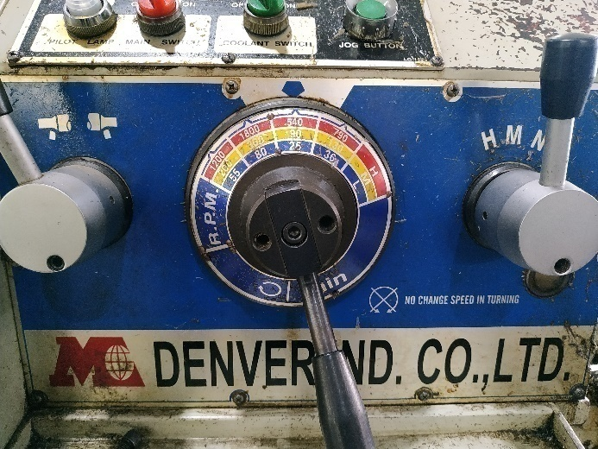
Gambar 2.10 Tuas Pengatur Kecepatan dan Plat Penunjuk Kecepatan
- Transporter dan Sumbu Pembawa
Transporter atau poros transporter seperti yang terlihat pada Gambar 2.9 adalah poros berulir segi empat atau trapesium yang biasanya memiliki kisar 6 mm, digunakan untuk membawa eretan pada waktu kerja otomatis, misalnya waktu membubut ulir, alur, atau pekerjaan pembubutan lainnya. Sedangkan sumbu pembawa atau poros pembawa adalah poros yang selalu berputar untuk membawa atau mendukung jalannya eretan.

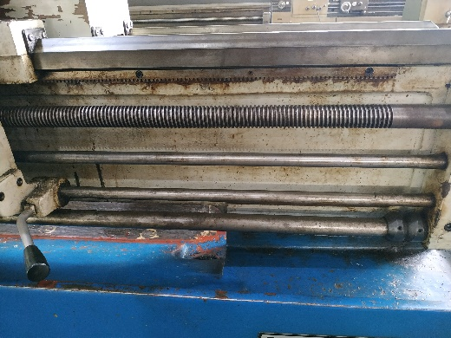
Transporter
Sumbu Pembawa
Gambar 2.11 Transporter dan Sumbu Pembawa
- Chuck (Cekam)
Cekam adalah alat yang digunakan untuk menjepit benda kerja. Jenisnya ada yang berahang tiga sepusat (Self centering chuck) seperti yang dapat dilihat pada Gambar 2.10, dan ada juga yang berahang tiga dan empat tidak sepusat (Independenc chuck) Cekam rahang tiga sepusat, digunakan untuk benda-benda silindris, di mana gerakan rahang bersama-sama pada saat dikencangkan atau dibuka. Sedangkan gerakan untuk rahang tiga dan empat tidak sepusat, setiap rahang dapat bergerak sendiri tanpa diikuti oleh rahang yang lain, maka jenis ini biasanya untuk mencekam benda-benda yang tidak silindris atau digunakan pada saat pembubutan eksentrik.
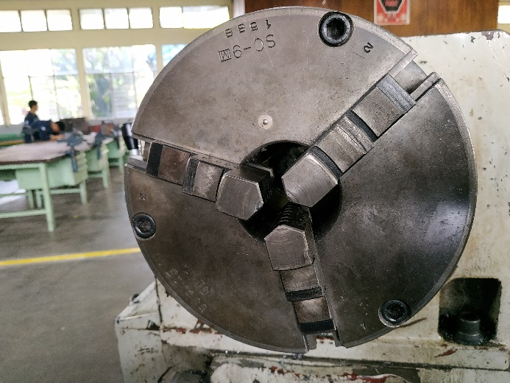
Gambar 2.12 Chuck (Cekam) Rahang Tiga
- Keran Pendingin
Keran pendingin digunakan untuk menyalurkan pendingin (collant) kepada benda kerja yang sedang dibubut dengan tujuan untuk mendinginkan pahat pada waktu penyayatan sehingga dapat menjaga pahat tetap tajam dan panjang umurnya.
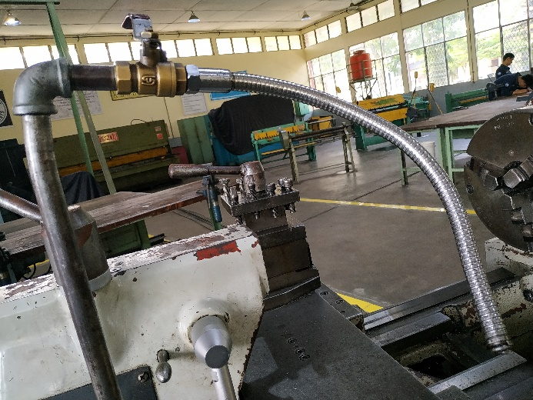
Gambar 2.13 Keran Pendingin

2.3.2 Gerakan-gerakan Dalam Membubut
Dalam pengerjaan mesin bubut dikenal beberapa prinsip gerakan yaitu :
- gerakkan berputar benda kerja pada sumbunya disebut (cutting motion) artinya putaran utama. Dan cutting speed atau kecepatan potong merupakan gerakan untuk mengurangi benda kerja dengan pahat.
- Pahat yang bergerak maju secara teratur, akan menghasilkan geram/serpih/tatal (chip). Gerakan tadi disebut kecepatan makan (feed motion).
- Bila pahat dipasang dengan dalam pemotongan (depth of cutting), pahat dimajukan kearah melintang sampai kedalaman pemotongan yang dikehendaki. Gerakan ini disebut “adjusting motion”.

2.3.3 Jenis-jenis Pekerjaan yang Dapat Dilakukan/ Dikerjakan Dengan Mesin Bubut
Dalam prakteknya dilapangan mesin bubut dapat mengerjakan pekerjaan pemotongan benda kerja sebagai berikut :
- Pembubutan Muka (Facing), yaitu proses pembubutan yang dilakukan pada tepi penampangnya atau gerak lurus terhadap sumbu benda kerja, sehingga diperoleh permukaan yang halus dan rata.
- Pembubutan Rata (pembubutan silindris), yaitu pengerjaan benda yang dilakukan sepanjang garis sumbunya. Membubut silindris dapat dilakukan sekali atau dengan permulaan kasar yang kemudian dilanjutkan dengan pemakanan halus atau finishing.
- Pembubutan ulir (threading), adalah pembuatan ulir dengan menggunakan pahat ulir.
- Pembubutan tirus (Taper), yaitu proses pembuatan benda kerja berbentuk konis. Dalam pelaksanaan pembubutan tirus dapat dilakukan denngan tiga cara, yaitu memutar eretan atas (perletakan majemuk), pergerseran kepala lepas (tail stock), dan menggunakan perlengkapan tirus (tapper atachment).
- Pembubutan drillng, yaitu pembubutan dengan menggunakan mata bor (drill), sehingga akan diperoleh lubang pada benda kerja. Pekerjaan ini merupakan pekerjaan awal dari pekerjaan boring (bubut dalam).
- Perluasan lubang (boring), yaitu proses pembubutan yang bertujuan untuk memperbesar lubang. Pembubutan ini menggunakan pahat bubut dalam.

2.3.4 Parameter yang Dapat Diatur pada Mesin Bubut
Tiga parameter utama pada setiap proses bubut adalah kecepatan putar spindel (speed), gerak makan (feed), dan kedalaman potong (depth of cut). Tiga parameter di atas adalah bagian yang bisa diatur oleh operator langsung pada 12 mesin bubut. Kecepatan putar, n (speed), selalu dihubungkan dengan sumbu utama (spindel) dan benda kerja. Kecepatan putar dinotasikan sebagai putaran per menit (rotations per minute, rpm). Kemudian dari ketiga parameter tersebut, untuk menghitung kecepatan potong dari suatu proses pembentukan benda kerja pada mesin bubut dengan mengunakan persamaan :
$vc$ = $\frac{π d n}{1000}$ ………….……………………………………………………………………... (2.1)
$d$ = $\frac{(d0+dm)}{2}$ …….……….………………………………………………………………. (2.2)
Dimana :$vc$ = kecepatan potong (m/menit)
$d$ = diameter rata-rata (mm)
$n$ = kecepatan putar (rpm)
$d0$ = diameter awal (mm)
$dm$ = diameter akhir (mm)
π = 3,14
Kemudian untuk menghitung kedalaman potong dari suatu proses pembentukan benda kerja pada mesin bubut mengunakan persamaan :
$a$ = kedalaman potong (mm)
$do$ = diameter awal (mm)
$dm$ = diameter akhir (mm)
Kemudian untuk menghitung kecepatan makan dari suatu proses pembentukan benda kerja pada mesin bubut mengunakan persamaan :
$Vf$ = $x n$ .…………………………………………………………………………(2.4)
Dimana : $Vf$ = kecepatan makan (mm/menit)
$f$ = gerak makan (mm/r)
$n$ = kecepatan putar (rpm)
Kemudian untuk menghitung waktu pemotongan dari suatu proses pembentukan benda kerja pada mesin bubut menggunakan persamaan :
$tc$ = $\frac{lt}{Vf}…….………………………………………………..(2.5)$

Dimana : $tc$ = waktu pemotongan (menit)
$lt$ = panjang pemotongan (mm)
$Vf$ = kecepatan pemakanan (mm/menit)

Kemudian untuk menghitung kecepatan penghasilan geram dari suatu proses pembentukan benda kerja pada mesin bubut menggunakan persamaan :
$z=f x a x v………………………………………………….(2.6)$
Dimana : $Z=$ kecepatan penghasilan geram (cm³/menit)

2.4 Pahat
Pahat adalah suatu alat yang terpasang pada mesin perkakas yang berfungsi untuk memotong benda kerja atau membentuk benda kerja menjadi bentuk yang diinginkan. Pada proses kerjanya pahat digunakan untuk memotong meterialmaterial yang keras sehingga mataterial dari pahat haruslah lebih keras dari pada material yang akan dibubut. Meterial pahat harus mempunyai sifat-sifat:
- Keras, kekerasan material pahat harus melebihi kekerasan dari material benda kerja.
- Tahan terhadap gesekan, material pahat harus tahan terhadap gesekan, hal ini bertujuan pada saat proses pembubutan berlangsung pahat tidak mudah habis (berkurang dimensinya) untuk mencapai keakuratan dimensi dari benda kerja.
- Ulet, material dari pahat haruslah ulet, dikarenakan pada saat proses pembubutan pahat pastilah akan menerima beban kejut.
- Tahan panas, material dari pahat harus tahan panas, karena pada saat pahat dan benda kerja akan menimbulkan panas yang cukup tinggi (2500C – 4000C) tergantung putaran dari mesin bubut (semakin tinggi putaran mesin bubut maka semakin tinggi suhu yang dihasilkan).
- Ekonomis, material pahat harus bersifat ekonomis (pemilihan material pahat haruslah sesuai dengan jenis pengerjaan yang dilakukan dan jenis material dari benda kerja)
2.4.1 Pahat HSS (high Speed Steels)
Pada tahun 1898 ditemukan jenis baja paduan tinggi dengan unsur paduan Krom (Cr) dan Tungsten/Wolfram (W). Melaui proses penuangan pada cetakan dan kemudian diikuti dengan proses pengerolan atau pun penempaan, baja ini dibentuk menjadi bentuk batang atau silinder. Pada kondisi lunak (annealed) bahan tersebut dapat diproses secara pemesinan menjadi berbagai macam bentuk pahat potong. Setelah proses perlakuan panas dilkukan pada material paduan tersebut, maka kekerasannya akan cukup tinggi sehingga dapat digunakan pada kecepatan potong yang tinggi (sampai 3 kali kecepatan potong dari baja karbon tinggi), sehingga dinamakan Baja Kecepatan Tinggi (HSS), apabila telah aus HSS dapat diasah sehingga mata potongnya tajam kembali. Karena sifat keuletannya yang cukup baik sampai saat ini HSS tetap digunakan sebagai pahat potong. Pada perkembangannya berbagai jenis HSS banyak ditemukan dengan berbagai jenis unsur paduan seperti, W, Cr, V, Mo, dan Co. Pengaruh unsur-unsur tersebut terhadap unsur dasar besi (Fe) dan karbon (C) adalah sebagai berikut :
- Tungsten/Wolfram (W), Tungsten/Wolfram dapat membentuk karbida (padauan yang sangat keras) yang menyebabkan kenaikan temperature untuk proses hardening dan tempering.
- Chromlum (Cr), Chrom merupakan elemen pembentuk karbida, akan tetapi Cr menaikkan sensitifitas terhadat Overheating.
- Vanadium (V), menurunkan sensitifitas terhadap Overheating, Vanadium juga merupakan elemen penbentuk karbida.
- Molybdenum (Mo), mempunyai efek yang sama seperti W, (2 % W dapat digantikan dengan 1 % Mo). Dengan penambahan 0,4 % samapi 0,9 % Mo dalam HSS dengan paduan utama W dapat dihasilkan HSS yang lebih liat sehingga mampu menahan bebah kejut. Kelemahannya adalah lebih sensitif terhadap overheating (hangusnya ujung-ujung yang runcing) sewaktu dilakukan proses perlakuan panas.
- Cobalt (Co), bukanlan elemen pembentuk karbida ditambahkan pada HSS untuk menaikkan tahan keausan.
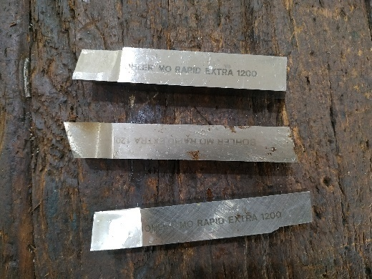
Gambar 2.14 Pahat HSS
(Sumber :Bengkel Teknik Mesin Politeknik Negeri Sriwijaya)
    - Kekasaran Rata-rata Aritnetis (R_{a})
Kekasaran rata-rata merupakan harga-harga rata-rata secara aritmetis dari harga absolut antara harga profil terukur dengan profil tengah. Menentukan kekasaran rata-rata (R_{a}) dapat pula dilakukan secara grafis. Adapun caranya adalah sebagai berikut :
Pertama, Gambarkan sebuah garis lurus pada penampang permukaan yang diperoleh dari pengukuran (profil terukur) yaitu garis X – X yang posisinya tepat menyentuh lembah paling dalam.
Kedua, Ambil sampel panjang pengukuran sepanjang L yang memungkinkan memuat sejumlah bentuk gelombang yang hampir sama.
Ketiga, Ambil luasan daerah A di bawah kurve dangan menggunakan planimeter atau dengan metode ordinat. Dengan demikian diperoleh jarak garis center C – C terhadap garis X – X secara tegak lurus yang besarnya adalah :
$Hm=\frac{daerah A}{L}$..............................................(4)
Keempat,Sekarang diperoleh suatu garis yang membagi profil terukur menjadi dua bagian yang hampir sama luasnya, yaitu luasan daerah di atas (P1 + P2 + ... dan seterusnya) dan luasan daerah di bawah (Q1 + Q2 + ...+ dan seterusnya).Dengan demikian maka Ra dapat ditentukan besarnya yaitu :
$Ra=\frac{luas daerah P+luas daerah Q}{L}x \frac{1000}{Vv} (μm)$...............................(5)
Dimana :
Vv = Perbesaran vertikal. Luas P dan Q dalam milimeter
L = Panjang sampel pengukuran dalam milimeter

Gambar 2.4.1 Menentukan kekasaran rata-rata R_{a}

Gambar 2.4.2 Menentukan kekasaran rata-rata R_{a}
Kekasaran rata-rata dari puncak ke lembah ,Rz sebetulnya hampir sama dengan kekasaran rata-rata aritmetis Ra, tetapi cara menentukan Rz adalah lebih mudah daripada menentukan Ra. Sampel pengukuran diambil sejumlah profil yang memuat, misalnya 10 daerah yaitu 5 daerah puncak dan 5 daerah lembah.

Gambar 2.4.3 Menentukan kekasaran rata-rata dari puncak ke lembah
Kemudian buat garis lurus horizontal di bawah profil permukaan. Tarik garis tegak lurus dari masing-masing ujung puncak dan lembah ke garis horizontal. Dengan cara ini maka diperoleh harga Rz yang besarnya adalah :
$Rz=\frac{1}{5}\left(R1+R3+R5+R7+R9\right)-51\left(R2+R4+R6+R8+R1\right)x\frac{1000}{Vv}$........................(4)

  - Toleransi Harga R_{a}
Seperti halnya toleransi ukuran (lubang dan poros), harga kekasaran rata-rata aritmetis R_{a} juga mempunyai harga toleransi kekasaran. Dengan demikian masing-masing harga kekasaran mempunyai kelas kekasaran yaitu dari N₁ sampai N₁₂. Besarnya toleransi untuk Ra biasanya diambil antara 50% ke atas dan 25% ke bawah :

Tabel 2.3 Toleransi harga kekasaran R_{a}
(Sumber :Angka kekasaran menurut ISO dan DIN 4763 : 1981)
Nilai Kekasaran | Tingkat Kekasaran
 | N0 | N1 | N2 | N3 | N4 | N5 | N6 | N7 | N8 | N9 | N1 0 | N11 | N12
µ-m | 0,012 | 0,025 | 0,05 | 0,10 | 0,20 | 0,40 | 0,80 | 1,60 | 3,20 | 6,30 | 12,50 | 25 | 50
µ-inc | 0.5 | 1 | 2 | 4 | 8 | 16 | 32 | 63 | 125 | 250 | 500 | 1000 | 2000

    - Alat Uji Kekasaran
Alat uji kekasaran permukaan digunakan untuk menguji tingkat kekasaran permukaan pada spesimen benda uji setelah melewati proses Bubut. Alat yang digunakan adalah TR200 seperti terlihat pada gambar. Spesimen diujisecara langsung dengan menggunakan jarum peraba (stylus) sebagai sensor pembaca dan angka hasil uji langsung dapat dibaca pada layar display.
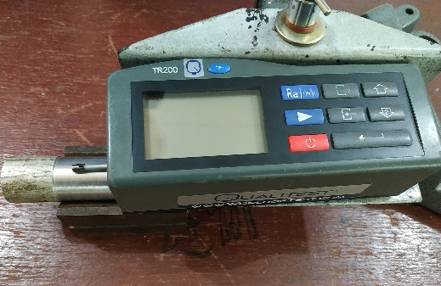
Gambar 2.5.1 Uji Kekasaran Qualitest TR200
(Sumber : http://rcce.com)
Spesifikasi Qualitest TR200:
Model | TR200
Roughness parameters | Ra, Rz, Ry, Rq,Rt, Rp, Rmax, Rv,R3z, RS, RSm, RSk,Rmr
Assessed profiles | Primary profile(P)
Unit | mm, inch
Display resolution | 0.01μm
Data output | RS232
Measuring range | Ra: 0.025-12.5μm
Cutoff length(L) | 0.25mm / 0.8mm / 2.5mm/Auto
Evaluation length | 1~5L (selectable)
Tracing length | (1~5)L + 2L (selectable)
Digital Filter | RC,PC-RC,Gauss,D-P
Max. driving length | 17.5mm/0.71inch
Min. driving length | 1.3mm/0.051inch
Pick-up | Standard pickup TS100, inductive, Diamond stylus radius 5μm, angle of stylus 90°
Accuracy | ≤±10%
Repeatability | <6%
Power | Li-ion battery rechargeable
Dimensions (L×W×H) | 141×56×48mm
Weight | 480g

